ДЕПУТАТЫ ДУМЫ ГОРОДА НИЖНЕВАРТОВСКА VII СОЗЫВА

Великий Дмитрий Сергеевич
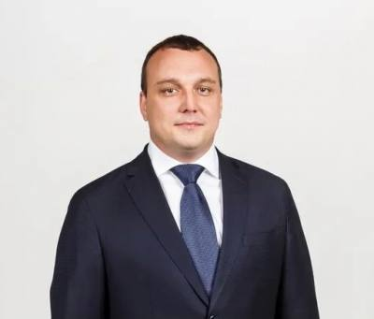

Власюк Елена Николаевна
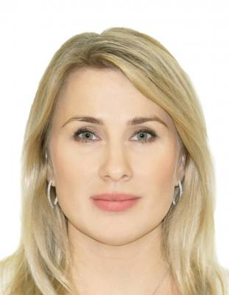

Гасымова Галина Александровна
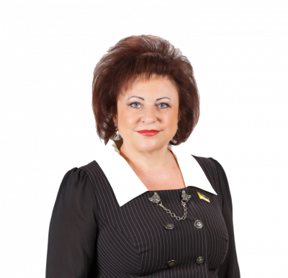

Давыдов Дмитрий Сергеевич
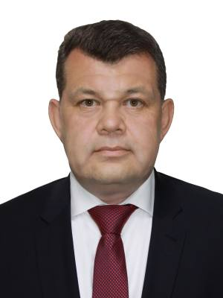

Джек Владимир Петрович
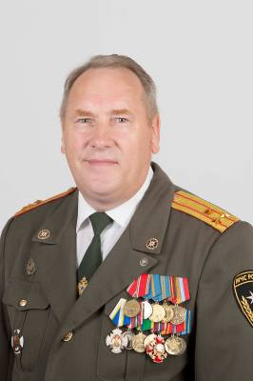

Елин Павел Алексеевич
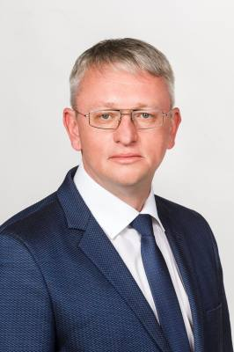

Жигалов Сергей Николаевич
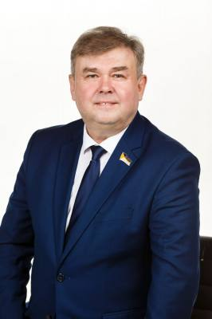

Жигулина Татьяна Владимировна
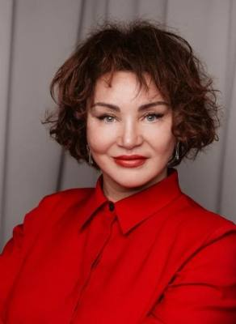

Зворыгина Светлана Анатольевна
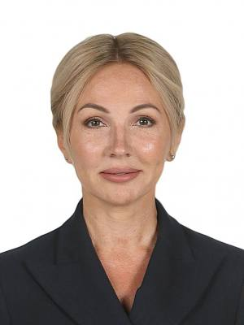

Землянкин Сергей Фёдорович
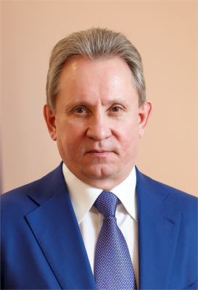

Зяблицкая Наталья Викторовна
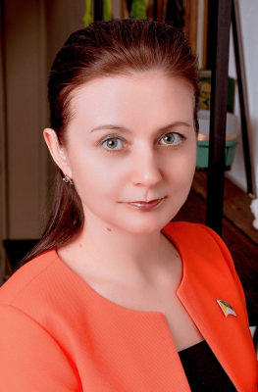

Криста Анатолий Владимирович
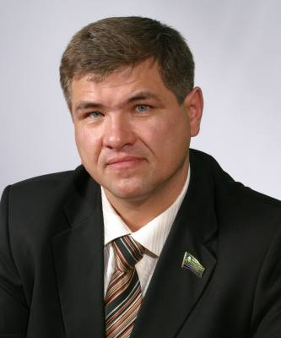

Куштанов Руслан Рамисович
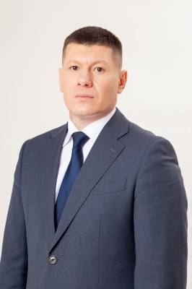

Лариков Павел Анатольевич
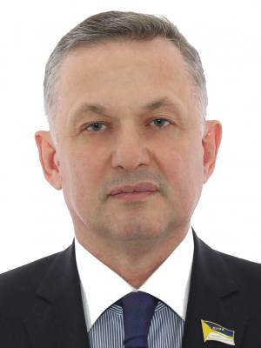

Лисин Анатолий Владимирович
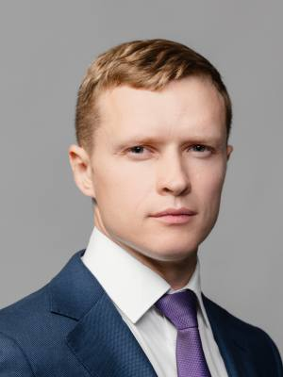

Молоков Николай Викторович
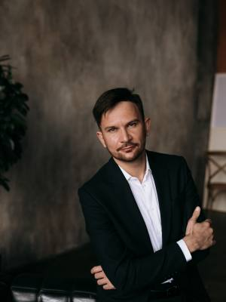

Мухин Александр Алексеевич
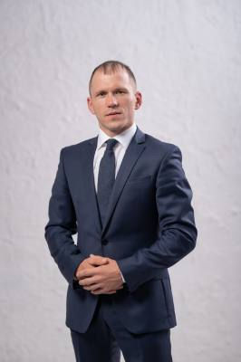

Одокиенко Роман Геннадьевич
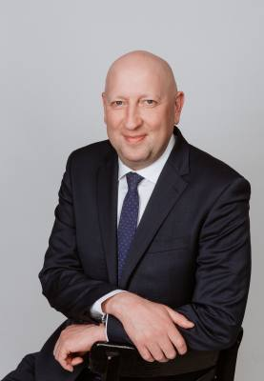

Панфилова Эльвира Марселевна
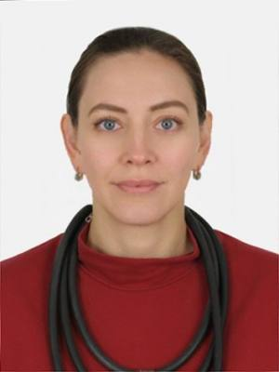

Повх Степан Владимирович
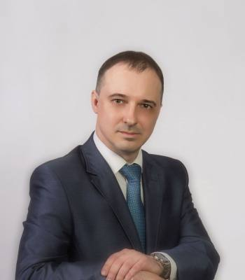

Рачков Валерий Юрьевич
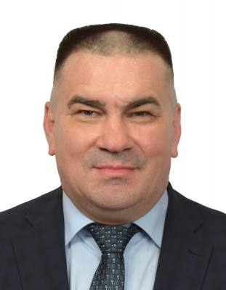

Сатинов Алексей Владимирович
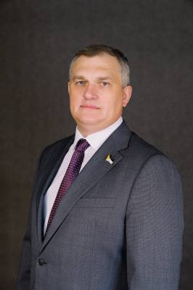

Сочилин Василий Валерьевич
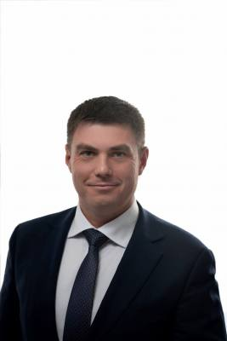

Чиканцев Тарас Александрович
